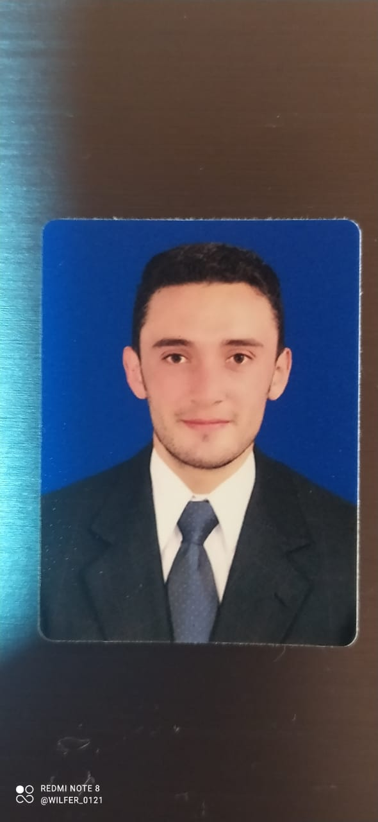

**WILMER FERNEY PÉREZ BELLO**

**INGENIERO ELECTROMECÁNICO**

Cel. 3142142479

Correo: [wilfer_0121@hotmail.com](mailto:wilfer_0121@hotmail.com)

**PERFIL PROFESIONAL**

Profesional como Ingeniero Electromecánico, con capacidad de gestionar administrativamente el control y seguimiento de los planes de mantenimientos correctivos, preventivos y predictivos de equipos electrónicos, eléctricos y mecánicos. Manejo de personal técnico a cargo, supervisando actividades realizadas en los diferentes ámbitos de aplicación, seguimientos de obra y control en cambios durante su ejecución.

Conocimientos básicos en manejo de software de diseño como AutoCAD, PTC Creo, Solidworks para diseño de planimetría y de piezas. Capacidad para análisis de elementos en falla y diseño de estos.

Soy una persona respetuosa, responsable, proactiva para la gestión y realización de los mantenimientos, con disposición para crecer y aprender profesional, personal y éticamente.

**FORMACION PROFESIONAL**

**Ingeniero Electromecánico**

Escuela Tecnológica Instituto Técnico Central – Ingeniero Electromecánico – octubre 2021 Bogotá D.C.

**Tecnólogo en Montajes Industriales**

Escuela Tecnológica Instituto Técnico Central – Tecnólogo Profesional en Montajes Industriales – mayo 2019 Bogotá D.C.

**Técnico en Mantenimiento Industrial**

Escuela Tecnológica Instituto Técnico Central – Técnico Profesional en Mantenimiento Industrial –octubre 2017 Bogotá D.C.

**EXPERIENCIA EN MANTENIMIENTO EN SISTEMAS DE SEGURIDAD ELECTRONICA**

**SMART DEVELOPMENT SYSTEMS CORP (SDS)**

**Clientes:** Banco Davivienda, BBVA, GNB Sudameris, Banco ITAU, Banco Caja Social, Daimler, Argos, Kimberly, Unisabana, etc.

**Duración:** Junio 2020 – Actualidad

**Industria:** Financiera - Comercial

**Cargo:** Auxiliar Técnico

**Funciones Realizadas:**

* Sistemas CCTV
* Mantenimiento preventivo y correctivo de grabadores NVR y DVR tipo SCATI, EUDOX, AXIS, HIKVISION, etc.
* Mantenimiento preventivo y correctivos de cámaras análogas e IP
* Configuración de equipos DVR y NVR
* Configuración de cámaras IP
* Levantamiento de información de videograbadores
* Validación de grabaciones y estado de discos duro
* Instalación de tubería y cámaras, peinado de cableado, ponchado de conexiones
* Sistemas Intrusión y Alarma
* Mantenimientos preventivos y correctivos de paneles Honeyweel, Bosch, PACOM
* Validación de información paneles de alarma e intrusión
* Instalación de periféricos de alarma e intrusión
* Instalación de cajeros automáticos con todos los sistemas de seguridad
* Sistemas de Acceso
* Mantenimientos correctivos y preventivos de periféricos para control de acceso
* Instalación de molinetes, talanqueras, electroimanes, tarjetas lectoras. Etc.
* Instalación de tubería
* Peinado de cableado
* Mantenimientos preventivos y correctivos de tarjetas RTU, expansoras, etc.

**Jefe Directo:**

Anny Monroy

Líder de Operaciones

Cel. 321 441 2390

**EXPERIENCIA EN MANTENIMIENTO DE SISTEMAS INDUSTRIALES**

**ALTEA FARMACEUTICA S.A**

**Duración:** Enero 2018- Enero 2020

**Industria:** Producción Farmacéutica - Electromecánica

**Cargo:** Técnico 1 en líneas de producción

**Funciones Realizadas**

* Sistemas Mecánicos y Eléctricos
* Mantenimientos predictivos, preventivos y correctivos de maquinaria industrial en producción de farmacéuticos y dermocosmeticos
* Diligenciamiento de órdenes de servicio y hojas de vida de equipos
* Capacitación a personal nuevo
* Control de Procesos en línea
* Liberación de equipo de trabajo para producción de materias primas
* Conocimiento en manejo de maquinaria como: encartonadoras, inyectoras, encapsuladoras, etiquetadoras, selladoras.
* Mantenimiento de equipos de apoyo crítico como: Unidades Acondicionadoras, Compresores, Chiller, Plantas Eléctricas, Calderas, bombas, motores eléctricos, etc.

**ALTEA FARMACEUTICA S.A**

**Duración:** Junio 2017 – Noviembre 2017

**Industria:** Producción farmacéutica – electromecánica

**Cargo:** Practicante Técnico Profesional en mantenimiento Industrial

**Funciones Realizadas**

* Apoyo Jefe de Mantenimiento
* Actualización de información contadores de servicios públicos
* Levantamiento de información de equipos en toda la planta
* Realización de inventario en almacén
* Registro fotográfico en áreas de producción para futuros mantenimientos
* Apoyo a Técnicos Electromecánicos – Mecánicos
* Check List diario de equipos
* Mantenimientos preventivos y correctivos de equipos de producción y apoyo critico
* Realización informes de mantenimiento
* Recepción de contratistas y materias primas
* Diligenciamiento hojas de vida de equipos
* Diligenciamiento ordenes de mantenimiento